***Åbne haver***

**Tirsdag 17. juni kl. 19-21.**

***Blomstermalerens have***

Tina Jensen,

Lædalen 11, 4690 Haslev.

***Glaskunstnerens have***

Mette Enø

Allegade 66, 4690 Haslev

**Onsdag 2. juli, kl. 19-21**

***Else Poulsen***

Ahornvej 3, Strøby Egede, 4600 Køge

***Lykke Andersen,***

Præsteengen 32 B, Valløby, 4600 Køge

**Søndag 3. August kl. 14-16.**

***Carsten From-Andersen***,

Blæsenborg 7, 4640 Faxe.

**Mandag d. 18. august, kl. 19-21**

***Brian Åkerlund***

Råmosevej 10, 4672 Klippinge

***Anette Gustafson***

Holtug Linievej 17, Holtug, 4660 St.Heddinge

**Følg med her – der kommer flere……..**

**Venlig hilsen**

**Haveselskabet Faxe Afdeling**

**Formand Trine Lilleng**

**Tlf. 21132176**

**Mail: Faxe@haveselskabet.dk**

**Hjemmeside:**[**Haveselskabet Faxe**](https://haveselskabet.dk/sjaelland/afdelinger/faxe/)

**Følg os på Facebook:**[**https://www.facebook.com/ HaveselskabetFaxe**](https://www.facebook.com/%20HaveselskabetFaxe)**og Instagram: Haveselskabet Faxe**

**For arrangementer med reserveret plads og forudbetaling, anvend enten MobilePay 87849 eller**

**Arbejdernes Landsbank 5317-0248189. Det er vigtigt at navnet noteres på betalingen**.



NB. Ved Haveselskabet Faxe afdelings arrangementer, tages der billeder der muligvis vil blive anvendt til at promovere afdelingen på de sociale medier, hjemmeside, nyhedsmail eller lignende. Gør gerne bestyrelsen opmærksom på, hvis du ønsker at frabede dig dette.

**Haveselskabet Faxe**

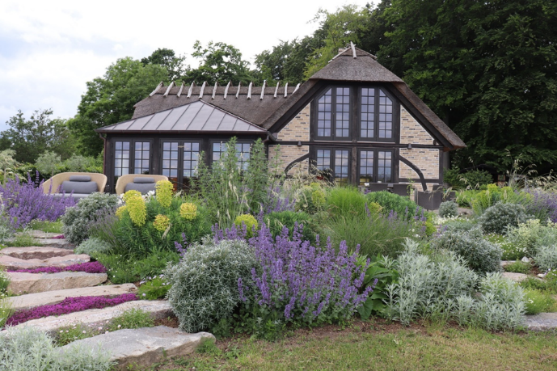

Foto Helle Troelsen

***Program 2025***

***Pris for foredrag: 80 kr. for ikke medlemmer, medlemmer betaler 50 kr., hvis ikke andet er angivet. Der serveres kaffe og hjemmebag ved foredrag arrangeret af afdelingen.***

***Pris for Åbne haver: 40 kr. for ikke medlemmer, medlemmer betaler 20 kr. (Giver adgang til alle åbne haver samme dag)***

***Følg med på*** [Haveselskabet Faxe](https://haveselskabet.dk/sjaelland/afdelinger/faxe/) ***for flere oplysninger. Nærmere detaljer kommer i nyhedsbrev til medlemmerne. Følg os på vores Facebookside og Instagram***

***Ret til ændringer forbeholdes.***

***Alle er velkomne til vores arrangementer.***

***Foredrag m.m.***

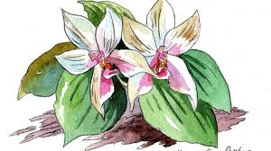**Mandag 10. marts**  kl. 19-21.30. Foredrag om *hårdføre orkideer i haven ved Anders R. Johnsen.*

Sted: Haslev bibliotek, lokale Romanen, Jernbanegade 62, 4690 Haslev

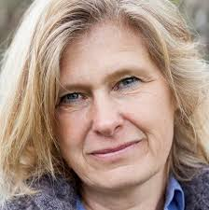**Torsdag 10. april** kl. 19-21.30. Foredrag *med Helle Troelsen om havedesign og strandhave*

Pris: 100 kr./175kr.

Sted: Haslev bibliotek, lokale Romanen, Jernbanegade 62, 4690 Haslev

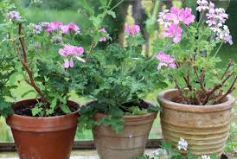

**Torsdag 8. maj** kl. 19 – 21.30. Foredrag om *Geranier ved Christoffer Jørgensen*.

Sted: Haslev bibliotek, lokale Romanen, Jernbanegade 62, 4690 Haslev

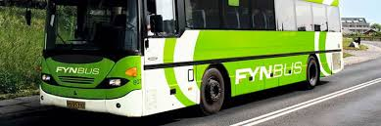

**Lørdag 9. august.** Bustur til Fyn. Nærmere om denne tur senere

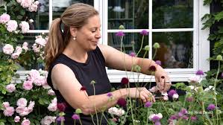**Tirsdag 23. september** kl. 19-21.30. Foredrag ved *Bonnie Hall om små haver og rum i haven.*

Sted: Haslev bibliotek, lokale Romanen, Jernbanegade 62, 4690 Haslev

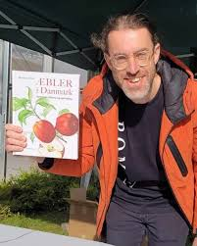**Torsdag 9. oktober** kl. 19-21.30 *Bjarne Larsen Foredrag om hans bog Æbler i Danmark, om æblernes kulturhistorie i Danmark.*

Sted: Haslev bibliotek, lokale Romanen, Jernbanegade 62, 4690 Haslev

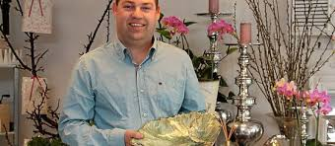

**Mandag 17. november** kl. 19-21.30. *Demonstration af juledekorationer ved Karsten Wejdemann*, Blomsterhuset Hårlev,

Pris: 50 kr./80 kr.

Sted: Haslev bibliotek, lokale Romanen, Jernbanegade 62, 4690 Haslev

** Tirsdag 2. december**  kl. 19-21.30. Julehygge med billedkavalkade, gløgg og æbleskiver.

Pris: 25 kr.

Sted: Haslev bibliotek, lokale Romanen, Jernbanegade 62, 4690 Haslev

***Workshops***

**Søndag 6. april kl. 14-16.30. Afternoon tea med påskedekorationer i tepotter, tekopper m.m.,**

Pris: 250/325 kr. medbring gerne tekande, stor tekop, tedåse eller anden beholder til at lave dekorationen i.

Sted: Faxe bibliotek, Rollosalen, Rådhusvej 4, 4640 Faxe.

*Tilmelding senest 1. april*

**Lørdag 10. maj kl. 9-15. Snedkeri af ting til haven. Per Andersen guider.**

**Pris:** 200 kr./300 kr. plus pris på materialer. Madpakke medbringes. Kaffe/te og kage inkl.

**Sted:** Toftegaard Tulipaner Bråby Bygade 10, 4690 Haslev

*Tilmelding senest 26. april*